**≪第１４回　美郷町長杯争奪剣道大会　大会要項≫**

期日：令和 ２ 年 １ 月２６日（日）

場所：美郷町立邑智中学校　　体育館

**①大会日程**

　　７：３０～　開場（この時間より早く来られましても開場できません。ご了承ください。）

　　８：３０～　審判・監督会議

　　９：００～　開会式

　　９：３０～　試合開始

１５：３０～　閉会式

**②種目**

[団体戦]

　　○美郷町長杯　・小学生の部（５人制：男女混成可）

**※注意※　先鋒・次鋒→４年生以下　　中堅以降→５・６年生とします。**

○美郷町剣道連盟会長賞　・小学生１・２年の部（３人制：男女混成可）

○美郷町教育長賞　・中学生男子の部（３人制）

○美郷町体育協会長賞　・中学生女子の部（３人制）

☆団体戦詳細

　　　・小学生の部について、登録枠内の学年であれば学年は不問。

・全種目について、登録メンバーであれば予選、決勝を問わずオーダーの変更ができる。

登録人数は下記を参照。

・各チームとも、各種目の第１試合目が始まるまでに各コートにオーダー表を提出すること。以後、変更がない場合は再度提出する必要はない。変更時のみ、新たなオーダー表を各コートに提出すること。

　　　・学年の繰り上がりは可能。繰り下がりは不可。

　　　・中学生について、女子は男子枠に登録することは可能。逆は不可。

**【登録人数】**

　　　　小学生１・２年の部・・・４人

　　　　小学生の部・・・・・・・７人（４年生以下３人　５・６年生４人）

　　　　中学生男子の部・・・・・４人

中学生女子の部・・・・・４人

　※試合中のオーダー掲示はありません。

[個人戦]

　　・小学生１・２年の部（男女混合）

　　・小学生３・４年の部（男女混合）

　　・小学生５・６年男子の部

　　・小学生５・６年女子の部

　　・中学生男子の部

　　・中学生女子の部

**③試合規則**

　○審　　判　　全日本剣道連盟の試合並びに審判規則に従う。

　○試合方式　　[団体戦]トーナメント方式

　　　　　　　　[個人戦]トーナメント方式

○試合時間　　団体戦、個人戦とも下記の通りとする。

　・小学生・・・２分間　・中学生・・・３分間

[団体戦]

・勝負の決しない場合は引き分け

・勝数、取得本数共に同数の場合は、任意の代表者による２分１本勝負の代表者戦を行う。時間内に勝負が決しない場合は、時間を区切らず勝負が決するまで行う。

[個人戦]

　　　時間内に勝負が決しない場合は、下記の通りの方法で勝負を決する。

・小学生１・２年生　→　**判　定**　※準々決勝まで

・その他の種目　→　**時間を区切らず、勝負が決するまで行う。**

　　　　※小学生１・２年生の準決勝以降もこれに準じます。

○その他　突発的な事由が発生した場合は、随時協議した上で柔軟かつ適正に対応する。

**④参加料（全種目共通）**

団体戦・・・１チーム当たり　２，０００円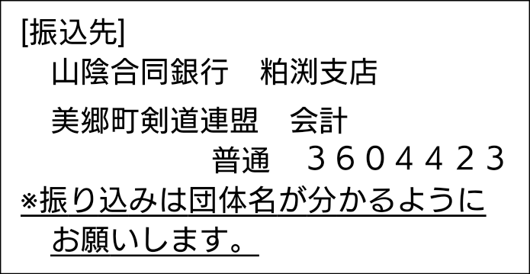

個人戦・・・・・１人当たり　　　２００円

・右記振込先に振り込んでください。

**※申込後の参加料返金には応じかねます。ご了承ください。**

**昼食（バザー）の予約を受付いたします。**

**ぜひご利用ください。**

**・うどん　４００円　　・おにぎり（２個セット）２００円**

**代金は参加料と一緒に振り込んで下さい。食券は当日の受付時にお渡しします。**

**⑤審判員**

　１団体２名の審判員を選出してください。

**※急遽欠席となった場合においても団体内で選出していただきますようお願いします。**

**⑥申込期限（参加申し込み・参加料振込）**

令和 ２ 年 １ 月 ８ 日（水）まで

　　申し込みはデータ申込のみ受け付けいたします。

**（紙では原則受付ないので、各団体で調整して、メールで申し込みください。）**

様式データは下記に掲載しています。

　美郷町剣道連盟ブログ　**http://misatokendou.seesaa.net/**

　　　　　　　　　　　　※『美郷町剣道連盟』で検索すると出てきます。

【申込先】下記メールアドレス宛てに、入力された申込様式データを送信してください。

美郷町剣道連盟事務局　　　**misatokendou@gmail.com**

　　　　　　　　　　　　　　（お問合せ連絡先）漆谷　０９０－２００２－６３３５